**云就业视频招聘会企业端操作流程**

**第一步：**登录云就业视频双选会单位报名链接，已注册单位则登录，未注册单位请注册成功后再报名，初次注册单位可随机选择入驻学校。

<http://hr.bysjy.com.cn/login/index.html>

**第二步**：登陆后台后，点击“视频招聘会”，并搜索目标场次，点击“去报名”进行参会报名。

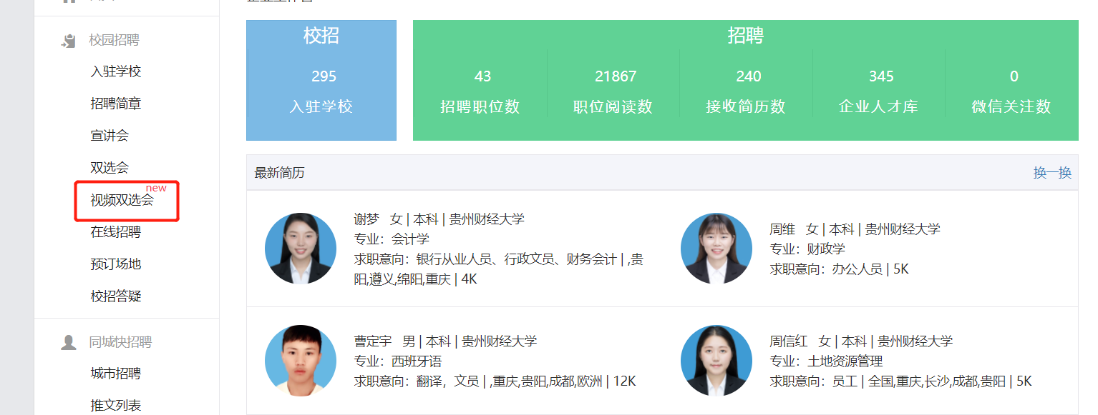

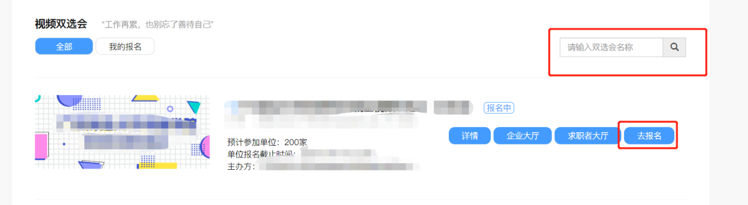

**第三步**：审核通过后，进入“我的报名”可以查看已审核通过场次，并可以查看“求职者大厅”查看学生简历以及对学生进行面试邀请以及在云校招后台，快招聘栏目下的。

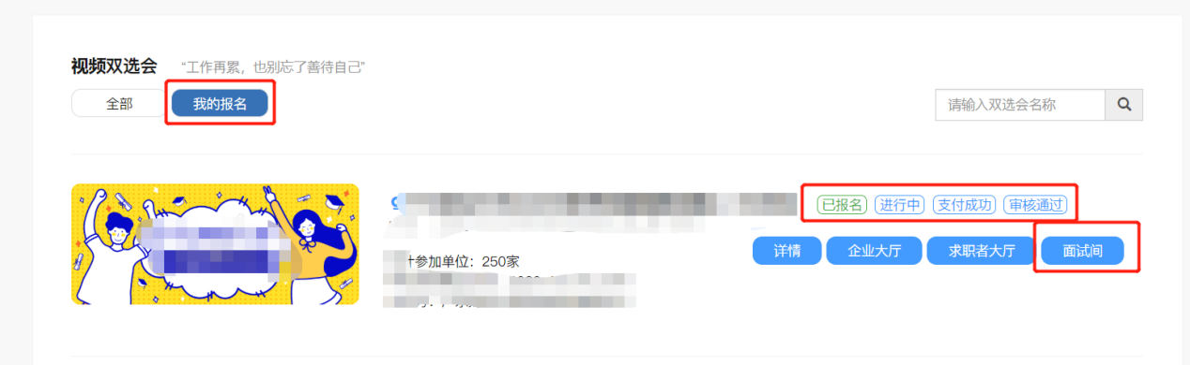

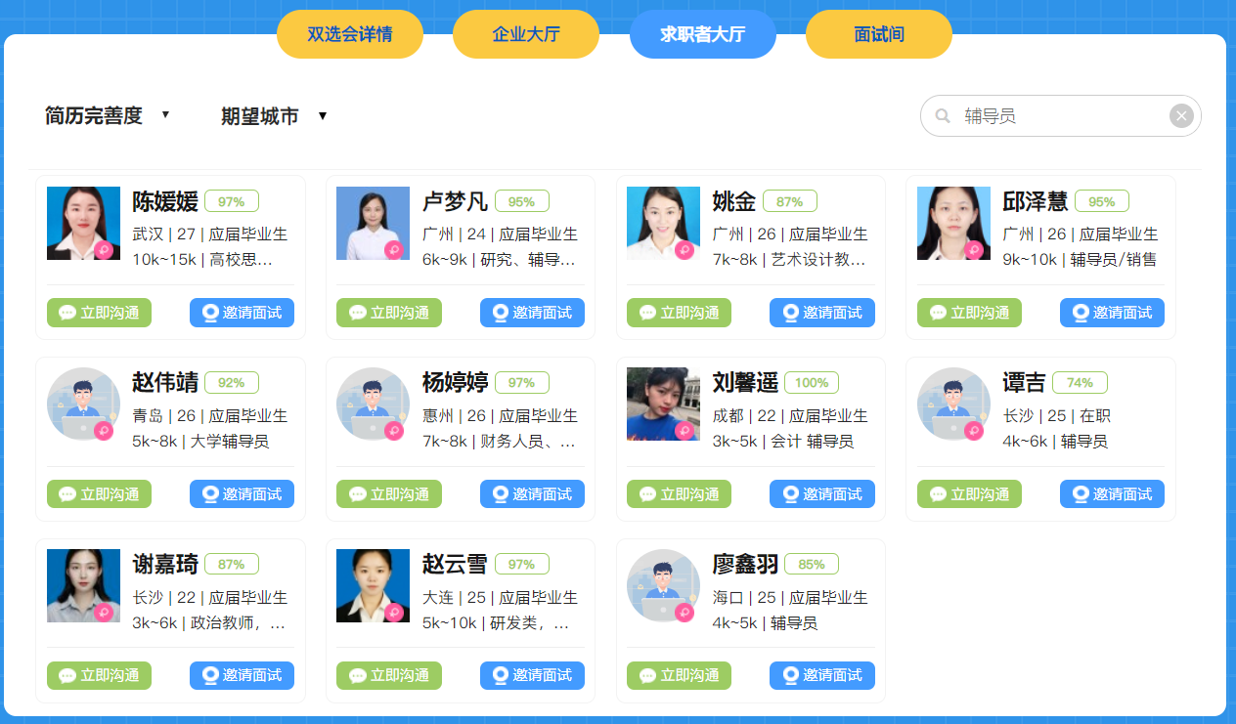

**第四步**：招聘会当天，学生可以自主申请面试，建议企业在开始前半小时进入面试间，先点击页面设备调试，查看麦克风和摄像头是否正常（务必要试用谷歌浏览器，面试只能通过视频，需要配备摄像头以及麦克风），同时预先处理学生的面试申请信息。招聘会开始后，可以针对“待面试”列表中的“在线”学生发起视频邀约，也可以直接接收学生发起的面试邀约。

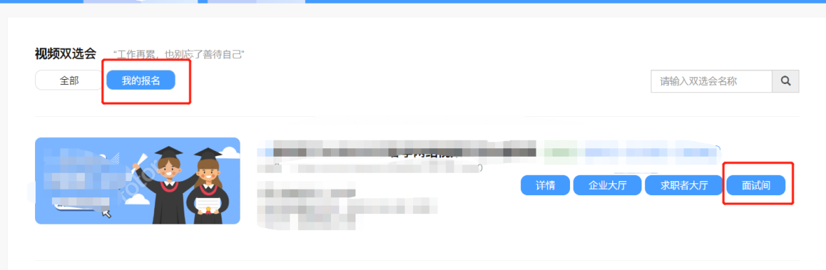

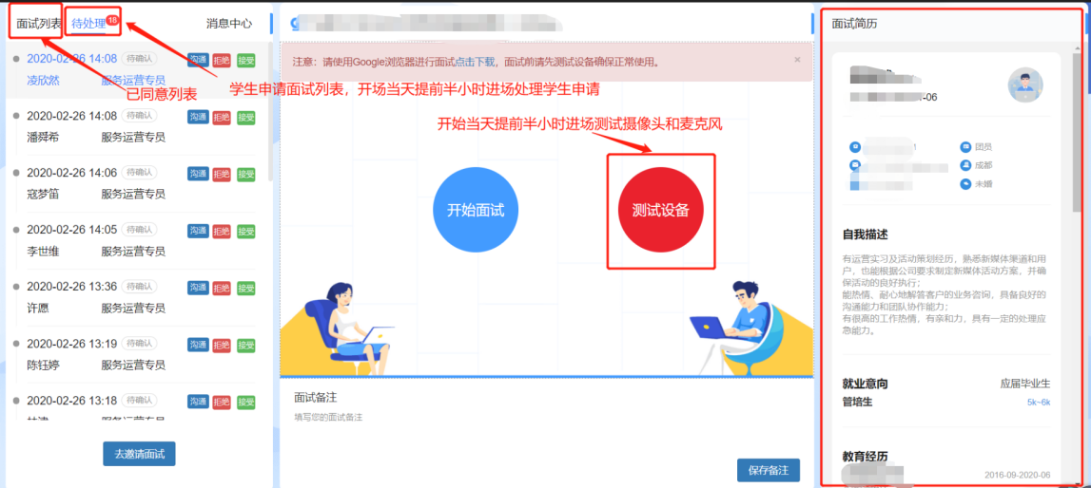

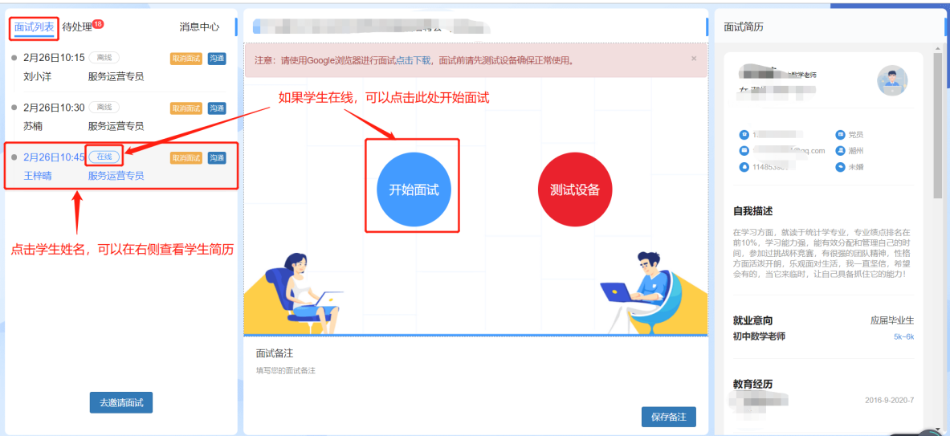

**第五步**：面试完成后，需要点击视频页面下方的评价按钮（合适、不合适）并结束会话。

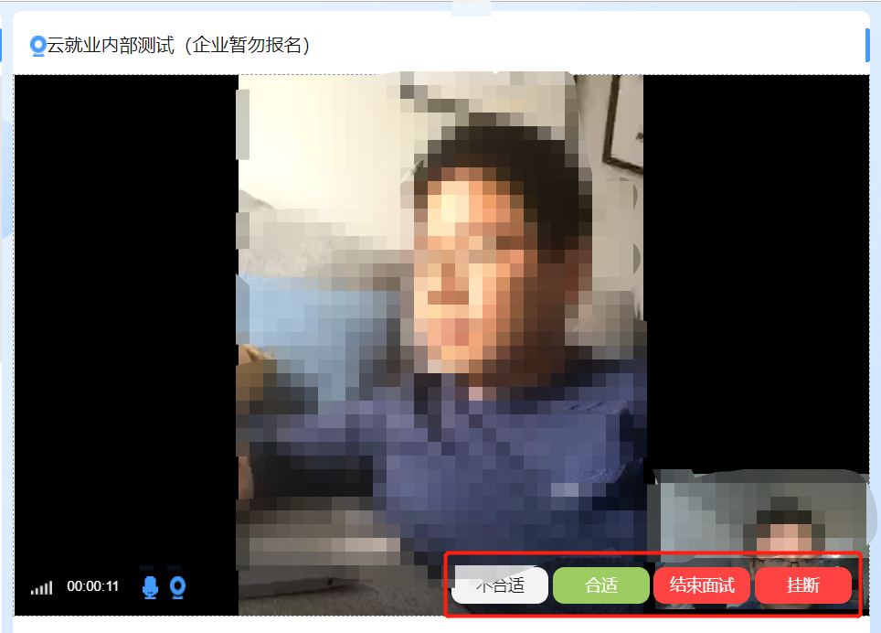

有任何问题，可以扫码联系招聘小助手咨询

